制造与物流一站服务平台项目蓝图方案

项目背景与现状分析
制造和物流板块现有近 7000 名员工，其中大部分一线操作员未配备与集团办公人员一致的钉钉及 OA 账号，导致运营管理存在多重痛点。系统孤岛现象突出，各项服务分散于暖心宝、TMS、鞋服MES 等多个平台，员工需记忆多个登录入口和操作流程，跨系统协作不便；线下纸质审批流程耗时久，跨部门协同效率低，一线操作员缺乏便捷线上办理渠道，整体运营效率受影响；频繁系统切换和复杂操作增加员工负担，一线操作员难以便捷享受线上服务，员工体验感偏低；分散数据难以整合分析，管理层无法获取实时全面的运营数据，一线操作数据收集困难，难以支撑科学决策。
从行业趋势来看，数字化、一体化管理已成为制造和物流园区运营的主流方向，其他头部企业纷纷搭建统一服务平台破解管理分散、效率低下等问题。为拉齐行业标杆水平，提升园区数字化管理能力，构建统一的制造和物流一站服务平台成为必然选择。

建设目标与总体定位

项目名称
制造和物流一站服务平台建设项目。

总体目标
以构建高效协同、数据驱动的制造与物流园区一站式服务体系为核心，通过打造一站式服务门户，构建统一身份认证与权限体系，全面升级线上办事渠道，实现报修、报工、查工资等高频事项一次登录、全程在线办理，持续优化服务体验；同时推动全流程审批事项线上化、标准化，建立工单闭环管理机制，打通跨部门、跨层级协同链路，减少线下流转与人工干预，全面提升审批与协同效率；此外，逐步深化数据服务应用，实现全业务链条数据互通共享，为园区智能决策、风险预警与业务创新提供数据支撑，最终建成服务优质、审批高效、数据贯通的园区一站式服务平台。

阶段目标

2026 年（近期：基础平台建设与核心功能落地）
搭建平台基础架构，建成统一身份认证与权限管理体系；上线待办中心与人事通全模块，实现考勤、工资、奖惩等人事业务一体化；完成行政通、生产通核心场景免登跳转，同步落地文化资讯、提案改善等应用。
2027 年（中期：功能深化与生态扩展）
上线行政通全模块，覆盖宿舍、客房、资产、巡更等全场景应用；推进生产通功能落地，同步上线数据服务与个人中心福利券；完成暖心宝功能迁移迭代，深化权限精细化管理并引入 AI 智能能力。
2028 年（远期：智能化升级与生态开放）
深化数据服务应用，上线核心功能数据看板并完成既有功能迭代优化；构建规范可控的精细化权限管理体系；持续引入并优化 AI 智能能力，全面提升平台智能化应用水平与生态开放能力。

上线节奏
试点阶段（2026年）
聚焦制造泉州园区，落地人事通全功能、行政通及生产通核心能力；验证平台稳定性与流程可行性，收集一线反馈并持续优化。
推广阶段（2027年）
逐步拓展至其他园区，覆盖人事通、行政通、生产通全模块；同步完善人事行政生产核心内容及数据服务，扩大覆盖范围，提升员工使用率与使用习惯。
全面覆盖阶段（2028年）
覆盖制造板块全体一线员工，落地平台全模块建设，实现 90% 以上业务流程线上化、标准化办理；持续深化数据治理与数据应用建设，分步落地个人、团队多层级业务看板，逐步强化数据可视化展示与辅助分析能力，以数据赋能业务提质增效。

建设原则
全场景覆盖，一站式服务体验
围绕员工日常办公与生产运营核心需求，打造覆盖考勤、工资确认及查询、放行、报餐、生产报工、公告制度查询等高频刚需场景的统一办事大厅，实现 “一个入口、全流程线上办理”，显著提升员工办事效率与体验。
流程引擎驱动，全链路闭环
以流程引擎为核心连接器，贯穿人事、行政、生产等全业务场景，实现业务申请、审批、执行、反馈的全流程线上化与可追溯，保障业务流转高效合规。
数据整合分析，提升运营效能
搭建统一数据汇聚与分析中心，通过个人、团队、业务多维度数据分析看板，为园区运营、生产管理、人事决策提供数据支撑，逐步挖掘数据应用价值、探索业务模式创新。
分步实施，迭代稳健推进
遵循 “基础建设→功能深化→智能升级” 三步走实施路径，先验证核心业务模式，再全面扩展功能，最后实现智能化升级，保障平台平稳落地与持续迭代，有效控制项目风险。

总体架构蓝图

功能架构

功能全景
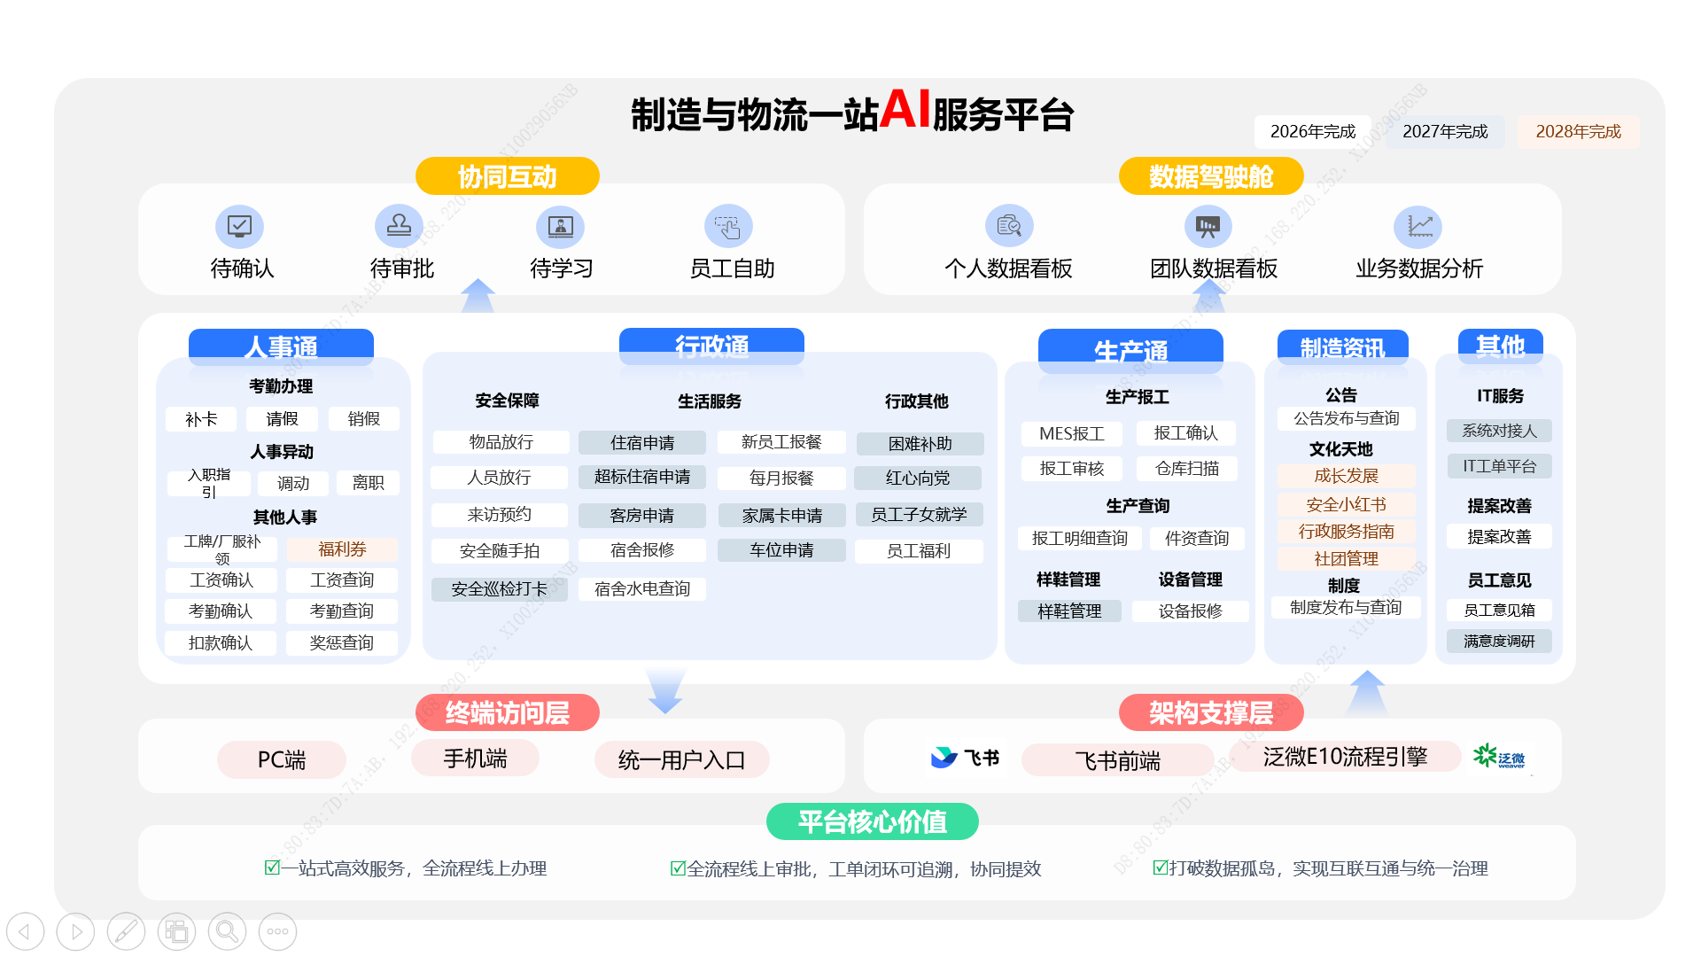
以 “统一入口、线上流转、闭环管理” 为核心设计理念，以流程引擎为底层连接器，构建工作台、制造资讯、数据服务及个人中心四大功能模块端到端流程，形成覆盖人事、行政、生产全场景的流程全景体系，实现 “一端发起、全程贯通、闭环解决” 的高效协同。

统一发起层
所有业务流程均通过飞书工作台单一入口发起，用户身份统一认证，员工无需切换多系统，即可一站式发起人事异动、行政服务、生产报工、资讯订阅、个人数据查询等全类型业务申请，消除 “多系统跳转、账号反复登录” 的操作痛点，提升发起效率与体验一致性。

流程执行层
基于泛微 E10 流程引擎，采用“线上审批 + 节点精细化管控” 模式，按业务板块属性配置差异化审批链路：
人事通 核心异动（调动/离职）与关键考勤（补卡/请假）通过 E10 配置多级审批节点，关联直属上级、HR，保障合规可控；
行政通 基础服务（报修/报餐）在 E10 中设置 “一键提交、自动受理” 轻量流程；
生产通 依托 E10 工单驱动能力，针对产量、质量等各类生产异常，由系统定时自动抓取数据、主动生成异常工单，联动快速确认机制，保障生产稳定连续；样鞋管理等业务实行轻量化配置与简化审批流程，提升办理效率。
制造资讯（公告发布、制度推送）资讯类流程简化为 “发布 - 推送”，确保资讯高效发布；
我的（个人信息、优惠券、意见反馈）：个人类业务实现自助查询，提升员工自助服务体验。

闭环管控层
本层依托泛微 E10 流程引擎，实现全流程从发起、执行至归档的闭环管理：
工单驱动：宿舍报修、设备报修、设备保养等业务自动生成专属工单，在 E10 中实时同步状态、责任人、进度与逾期预警，确保任务执行可视化、不遗漏。
异常数据自动预警：基于 E10 平台实时监控流程数据，对超时未办、异常数据未闭环等场景自动触发预警，推送至责任人及管理者，实现 “早发现、早干预”。
日常任务闭环管理：将安全巡检打卡、设备点检等周期性任务接入 E10 体系，自动生成待办清单、到期提醒与完成校验，确保例行工作规范落地、可追溯。
数据自动归档：流程办结后，业务数据通过 E10 系统接口自动同步归档，形成完整电子台账，避免纸质文档丢失与信息孤岛。
全链路可追溯：依托 E10 的操作日志留痕与版本管理能力，支持流程节点查询、操作记录回溯与审批痕迹审计，为业务审计、责任界定及问题排查提供可靠依据。

核心业务说明

人事通
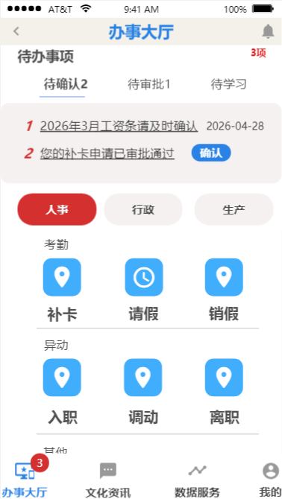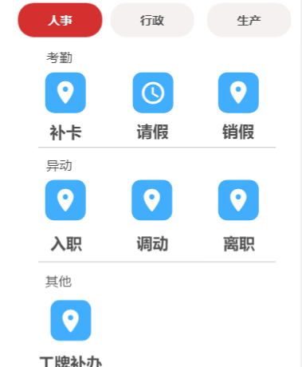
考勤板块
补卡流程：适用于员工考勤异常补录打卡，具体环节为：员工发起→直接上级审批→自动同步至夏谷系统【考勤管理-打卡管理】；直接上级1天内未完成审批，再次推送消息提醒至其待办。
请假流程：员工办理请假申请，具体环节为：员工发起→直接上级、间接上级及间接上级的直属领导审批（根据天数到不同审批环节）→自动同步至夏谷系统【考勤管理-请假管理】；每个环节审批均在1天内未完成审批，未审批的环节超过1天再次推送消息提醒至其待办。
销假流程：适用于员工假期未使用或未用完办理销假，具体环节为：员工发起→直接上级审批后→自动同步至夏谷人事系统【考勤管理-请假管理】（同时抄送人事专员）。

异动板块
入职指引：适用于工厂新员工入职办理、岗前指引与规范管理。
调动流程：适用于员工在工厂内部或跨工厂的组织归属变动，不包括员工晋升管理及管理降级为员工，具体环节为：
工厂/中心内调动：调出工厂/中心人事专员→员工本人确认→原直接上级→原部门经理→现直接上级→现部门经理→工厂/中心负责人；
跨工厂/中心调动：调出人资BP发起→员工本人确认→原直接上级→原部门经理→原工厂/中心负责人→现直接上级→现部门经理→调入人资BP负责人→现工厂/中心负责人→制造人资负责人→事业部总经理；
离职流程：
离职申请：适用于员工办理离职申请，具体环节为：员工发起→直接上级→部门经理→人资BP负责人→工厂/中心负责人（抄送给到人事专员）
离职手续办理：适用于员工离职当天办理离职手续，具体环节为：人事专员发起→员工确认→直接上级确认（材料扣款等）→人资/行政各个窗口人员办理（抄送各工厂薪酬专员）→回传夏谷离职生效同时触发电子签约流程。

其他板块
工牌补办/厂服补领流程：适用于员工工牌/厂服的补领，具体环节为：员工发起→上级审批（组长/经理即可）→HR填写待扣金额→HR/总仓给予物资发放→员工本人确认扣款金额→回传夏谷系统完成扣款。
考勤确认：适用于员工线上确认上月考勤，具体环节为：定时任务发起月度考勤确认→员工确认；员工如果1天未完成确认，提醒至直接上级，超过3天默认确认。【是否需要回传夏谷已确认的状态及确认时间、确认人，用于考勤关账】
扣款确认：适用于员工线上确认上月扣款明细，具体环节为：定时任务发起月度扣款明细确认→员工确认，员工如果1天未完成确认，提醒至直接上级，超过3天默认确认。
工资确认：适用于员工线上确认上月工资条，具体环节为：定时任务发起月度工资条明细→员工确认→回传确认人及确认时间至夏谷对应记录，并单行锁定；员工如果1天未完成确认，提醒至直接上级，超过3天默认确认。
考勤查询：用于员工随时查询自己的考勤，包括应出勤天数、实际出勤天数、请假天数，未打卡缺勤天数、旷工天数、迟到/早退记缺勤天数
工资查询（包括奖惩）：用于员工随时查询自己的工资明细，未完成工资核算的月份查询时显示“正在核算中”。
消息提醒
考勤异常，每3天推送给到员工一次，提醒及时处理考勤异常。

行政通
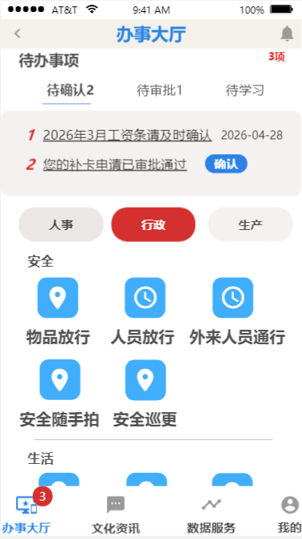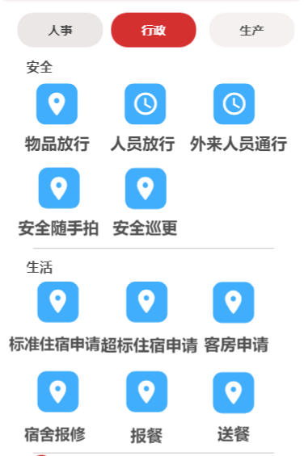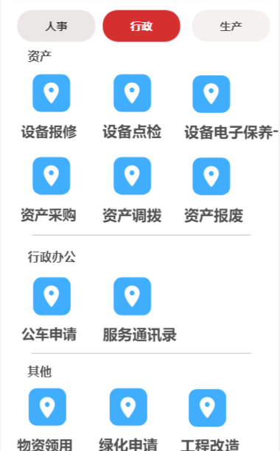

安全板块
物品放行流程：适用于鞋服成品、原辅材料及其他物品外出放行申请。访问入口整合至本平台，流程不做变更。
人员放行流程：适用于员工工作时段非请假类外出通行申请。访问入口整合至本平台，流程不做变更。
来访预约：适用于内部员工代外部访客、提货送货人员申请厂区通行。访问入口整合至本平台，流程不做变更。
安全随手拍：适用于员工发现安全隐患后，拍照提交至安全管理相关部门进行上报处理，具体环节为：员工移动端拍照提交→安全管理部门核查处理→处理结果反馈发起人。
安全巡更流程：适用于厂区安全巡逻人员按指定路线开展安全巡逻打卡，具体环节为：巡逻人员到达点位进行 RFID或者NFC 识别打卡并超时漏检自动告警。

生活板块
住宿申请流程：适用于员工申请公司统一住宿、调换及退宿等相关手续办理，具体环节为：
住宿申请：员工发起→宿管审核→后勤课长审批，审批通过之后自动回传员工信息及宿舍信息回传暖心宝；
调换申请：员工发起→宿管审核→后勤课长审批，审批通过之后自动回传员工信息及宿舍信息回传暖心宝；
退宿申请：员工发起→宿管审批，审批通过之后自动回传员工信息及宿舍信息回传暖心宝；
超标住宿申请流程：适用于员工因特殊情况需申请超出标准的住宿安排，具体环节为：员工发起→组长→课长→部门经理→厂长→后勤课长→行政经理→行政总监→HRBP中心总监→总经理，审批通过之后自动回传员工信息及宿舍信息回传暖心宝。
宿舍报修流程：适用于员工宿舍设施设备损坏、故障等维修申请，具体环节为：员工发起→工程接单/转单→完成；（材料不齐时）员工发起→退单（标记：材料不足，待补）。
宿舍水电查询：适用于员工自助查询宿舍水电消耗情况。
新员工报餐/每月报餐流程：适用于员工提前申请就餐、统计用餐需求，具体环节为：员工发起→无需审批（新入职员工：若是当月入职，只能报餐到月底，若是月底最后一天入职，只能报餐下月6号：非新入职人员，只能每月20号到月底进行保存下个月用餐）。
家属卡申请流程：适用于员工办理家属证，具体环节为员工发起→部门负责人审核→中心/工厂负责人审批→各园区安全管理部执行。
车位申请流程：适用于员工进行园区内部车位需求提交，还支持摇号直播、结果公示，具体环节为：员工发起→安全管理部接收审核。

其他板块
困难补助流程：适用于员工线上申请困难补助，具体环节为：员工发起→部门负责人审批→工会审核→行政总监→总经理审批。
红心向党流程：适用于线上党建活动报名、学习打卡、思想汇报提交，实现党建工作数字化管理，具体环节为：员工发起→部门负责人审批→支部书记→行政总监。
四点半学堂流程：适用于员工线上办理四点半学堂申请，具体环节为：员工发起→行政固定人员审核。
幼儿园补贴流程：适用于员工线上办理幼儿园补贴申请，具体环节为：员工发起→行政固定人员审核。
员工福利：主要指生日福利，提醒员工生日当天到食堂享用生日餐，无需员工确认。

与现有系统关系：生活服务（宿舍）对接暖心宝，作为宿舍相关业务系统，本平台从暖心宝获取住宿、宿舍报修、水电等生活服务数据，且暖心宝移动端前端统一整合至本平台；安全保障对接 TMS 系统，作为安全管理业务系统，本平台从 TMS 获取物品放行、人员放行、外来人员通行等数据，通过免登跳转直达功能；设备运维对接 EAM 系统，作为设备管理系统，本平台将设备点检、设备保养等数据与 EAM 对接，通过免登跳转直达使用。

生产通
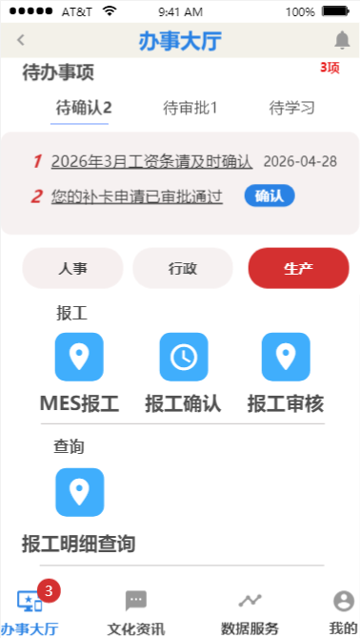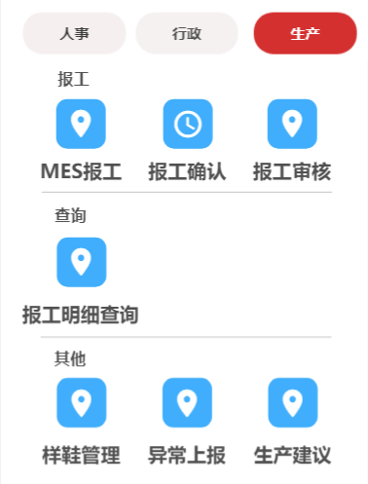

报工板块
MES报工：适用于生产现场工序完工上报、产量记录。访问入口整合至本平台，流程不做变更。
报工确认：适用于生产报工数据的现场核实与产量确认。访问入口整合至本平台，流程不做变更。
报工审核：适用于已确认报工数据的最终审批与生效。访问入口整合至本平台，流程不做变更。
仓库扫描：
查询板块
报工明细查询：适用于查询个人 / 班组 / 工序的历史报工数据、产量及件资明细。。访问入口整合至本平台，流程不做变更。
件资查询：适用于查询个人的件资明细。访问入口整合至本平台，流程不做变更。

其他板块
样鞋管理：适用于研发、生产、品检等环节样鞋的登记、领用、归还与留存管理。访问入口整合至本平台，流程不做变更。
设备报修：适用于生产及办公设备出现故障、异常时的维修申请。访问入口整合至本平台，流程不做变更。

与现有系统的关系：现有鞋服 MES（两个小程序）为生产业务数据来源，本平台通过数据对接获取生产报工、报工查询、生产异常上报等信息，相关业务免登跳转至 MES 处理。

其他
IT服务：适用于员工电脑、账号、软件、网络等问题报修与处理。访问入口整合至本平台，流程不做变更。

提案改善：适用于员工提交合理化建议、工艺优化及降本增效类提案。具体环节为员工提交提案→部门初审→评审立项→实施落地→效果反馈与激励。
员工意见箱：适用于员工反馈日常管理、后勤保障、工作环境、制度流程、企业文化等方面问题及诉求。具体环节为员工提交意见→总经办 / 人资统一受理→转办至责任部门→问题核实核查→整改优化处理→结果公示反馈。
满意度调研：适用于定期开展内部管理、后勤服务、跨部门协作、办公配套、福利保障等维度的满意度收集与测评。具体环节为调研方案制定→全员 / 定向问卷发放→员工线上填写提交→数据统计分析→问题短板梳理→针对性优化改进→调研结果通报与长效改进。

制造资讯
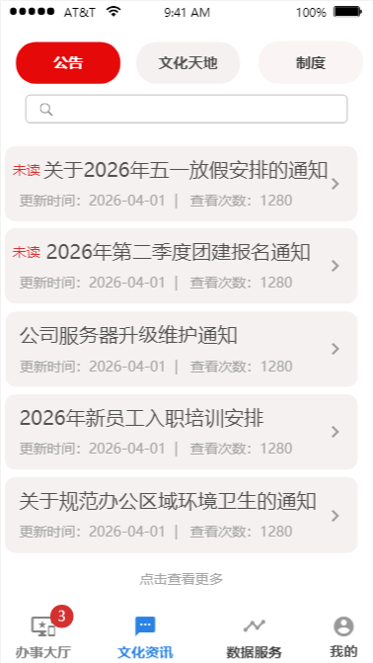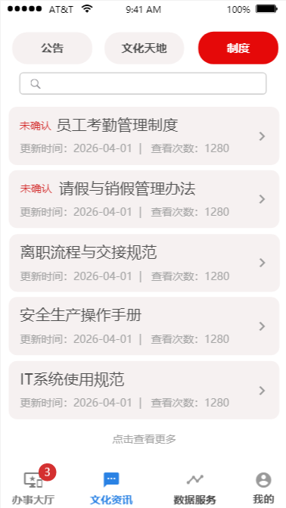

公告 / 制度：适用于公司各类通知、规章制度发布与全员学习，具体环节为：管理员在后台发布公告 / 制度→系统按 “最新 + 未读” 排序展示→员工查看学习。
文化天地：适用于企业文化宣传、员工学习与文娱服务，具体环节为：员工在移动端访问查看课程、社团活动、安全指南、服务视频等内容。
与现有系统的关系：无直接对接现有系统，为平台原生内容发布与展示模块。

数据服务
个人数据看板、团队管理看板、业务数据分析
数据看板：系统自动采集个人 / 团队 / 业务数据 → 生成看板与报表 → 员工 / 管理者查看与决策
与现有系统的关系：人事及安全数据来自本平台，行政通行数据来自 TMS，生产数据来自鞋服 MES。

我的

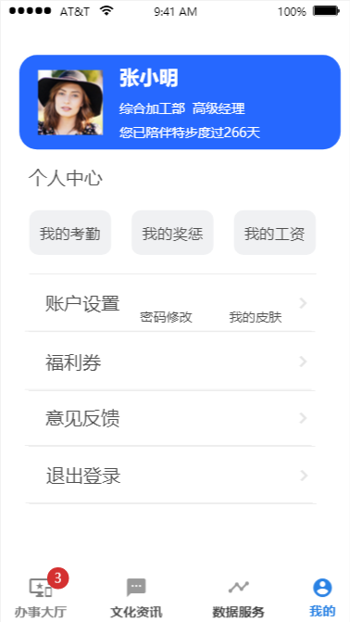
个人信息：员工移动端查看个人档案。
账户设置：包括“密码修改”和“我的皮肤”，适用于员工个人账号安全与个性化配置管理，具体环节为：员工在移动端 / 电脑端进入账户设置→可进行密码修改操作，也可选择我的皮肤自定义界面主题。
意见反馈：适用于员工对平台功能、使用体验等提交系统意见反馈，具体环节为：员工在移动端填写反馈内容并提交→管理员后台接收处理→处理完成后同步反馈结果。
与现有系统的关系：对接夏谷人事系统（人事、薪酬、考勤主数据来源），交互方式为从夏谷同步人事、考勤、工资、奖惩、档案信息，汇聚展示、历史数据查询能力。

数据架构

数据标准
建立统一、规范、可落地的数据标准体系，作为数据治理和数据应用的基础，确保数据的一致性、准确性和可用性，避免数据混乱和冗余，支撑跨业务、跨系统的数据互通共享。

主数据

人员主数据
核心数据项：工号、姓名、性别、部门、岗位、联系方式、权限等级、员工档案、劳动合同、岗位等级、薪酬标准、考勤基准、奖惩记录等
数据源头：夏谷人事系统（人事主数据）
管理责任方：夏谷HR
维护流程：
夏谷系统录入/更新用户主数据，定时同步至本平台及各对接系统；
本平台仅展示，禁止修改。
业务价值：作为人事服务、行政服务、安全管控等业务的基础数据，实现员工信息一次录入、多系统共享，支撑跨域业务协同。

组织主数据
核心数据项：组织编码、组织名称、层级（事业部 / 工厂 / 部门 /课/ 班组）、负责人、联系方式等
数据源头：夏谷人事系统
管理责任方：夏谷HR
维护流程：
夏谷系统维护组织架构，定时同步至本平台及各对接系统；
本平台仅展示，禁止修改。
业务价值：明确组织层级、职责分工、关联关系，支撑跨部门协同、权限分配、业务审批等场景，确保组织架构数据与实际运营一致。

主数据管理总体原则
主数据是园区一站式服务平台中最核心、最基础、跨业务域共享的关键数据，是数据一致性的核心载体。通过集中管理、统一维护，确保主数据在各应用模块、各业务系统中的唯一性、完整性、准确性、一致性、及时性，实现主数据全生命周期管理（新增、审核、更新、归档、注销），支撑跨域业务高效协同。

应用架构

系统分层
接入层：统一门户、PC 端、移动端、统一认证、消息中心、单点登录。
应用层：核心业务应用、流程应用、自助服务、协同办公、工单管理。

模块组成
围绕园区一站式服务，形成六大应用模块：
统一门户模块：统一入口、待办中心、消息中心、公告中心、常用应用导航。
人事服务模块：员工全生命周期、考勤、薪酬、异动、审批、自助查询。
行政服务模块：宿舍、食堂、放行、访客、其他后勤保障。
生产协同模块：报工、报修、件资查询、质量产量预警。
数据与运营模块：数据看板、统计分析、业务监控、决策支撑。
流程与工单模块：统一流程引擎、表单中心、审批配置、工单闭环、督办考核。
各模块通过服务化调用交互，不交叉、不重复、不冗余，职责清晰。

技术架构
本平台采用飞书前端统一协同入口+泛微E10后端流程核心引擎的双层耦合技术架构搭建，遵循“轻量化接入、流程化驱动、数据化互通、安全可控”的核心设计原则，不颠覆现有业务系统底层逻辑，聚焦前端体验统一、后端流程贯通、跨系统数据协同，兼顾落地可行性、后期扩展性与分期迭代需求，全面支撑五大业务域、六大应用模块全场景运行。

安全体系
权限体系与操作审计是平台安全管控的核心，聚焦“分级授权、最小权限、全程追溯”，结合平台角色主数据（MDM统一维护），规范权限分配、管控操作行为，防范权限滥用、数据泄露、违规操作等风险，适配内部人员操作及内部系统对接场景。

风险分析与保障措施

用户接受风险
风险描述：一线员工数字化能力参差不齐，改变工作习惯有阻力，系统推广难度大，可能导致使用率低，无法发挥预期价值。
应对措施：强化项目架构中业务代表权重，由业务高层挂帅，邀请一线员工参与需求评审；建立用户激励与多元培训体系，分阶段推广，保障系统平稳过渡，提升用户接受度与使用率。

数据安全风险
风险描述：集中化管理平台面临更大安全威胁，敏感数据泄露风险增加，可能违反数据安全法规，造成公司声誉和经济损失。
应对措施：建立完善的安全防护体系，实施数据分级分类、加密存储与传输；定期开展安全评估与渗透测试，及时修复漏洞；制定安全应急响应预案，确保全流程合规。

系统集成风险
风险描述：现有系统技术架构差异大，数据标准不统一，接口对接复杂，可能导致集成失败或数据不一致，影响业务连续性。
应对措施：制定统一数据接口标准，分阶段实施集成；建立数据映射与转换机制，解决异构系统数据格式差异；提前开展接口技术验证，准备备用方案，确保集成成功。

进度延期风险
风险描述：跨部门协作复杂，资源调配困难，需求变更频繁，可能影响项目进度，导致无法按时上线，错过最佳推广时机。
应对措施：建立项目督导机制，明确里程碑与责任主体；定期开展进度评估与风险预警；制定应急预案，采用敏捷开发模式，小步快跑、快速迭代，保障按期上线。

全流程风险管理策略
为保障项目平稳推进，建立覆盖全生命周期的风险管理闭环：
风险识别与评估：定期召开风险评估会议，运用风险评估矩阵量化风险等级，维护更新风险登记册，开展关键干系人风险访谈，全面识别潜在风险。
风险监控与报告：建立风险仪表板实现实时监控，按月输出风险状态报告，明确风险触发与预警机制，定期评估应对效果。
风险应对规划：制定详细应对计划，明确责任人与行动方案，预留专项资源与预算，制定并演练应急预案。
风险沟通与培训：定期召开风险沟通会议，开展风险意识培训，推动风险信息透明化共享，建立高效反馈渠道。

投资估算与效益分析

投资估算（待优化）

序号 | 成本类别 | 明细内容 | 说明
1 | 硬件成本 | 服务器、存储、网络设备 | 含应用服务器、数据库服务器、备份存储、网络安全设备；支持高可用、灾备部署
2 | 软件成本 | 中间件、数据库、操作系统、安全组件 | 含商用 / 开源软件授权、HTTPS 证书、日志审计、备份软件等
3 | 实施成本 | 需求调研、方案设计、开发、测试、部署 | 含平台底座开发、模块开发（人事通 / 行政通 / 生产通 / 我的）、接口开发、系统集成、UAT 测试、上线部署
4 | 服务成本 | 项目管理、需求管理、质量管控、培训 | 含项目管理、蓝图设计、用户培训、操作手册、上线支持
5 | 运维成本 | 日常运维、bug 修复、功能优化、安全巡检 | 含服务器运维、应用运维、数据备份、漏洞修复、日志审计、版本迭代
6 | 集成成本 | 内部系统对接、接口开发、联调 | MDM、夏谷、EAM、MES、TMS、暖心宝等内部系统接口对接与调试

效益分析

员工体验改善
通过简化操作流程、提供统一移动入口，全面提升 6000 + 员工办事便捷性与工作满意度：
员工满意度：NPS 提升 30+
系统入口数量：由 8 + 个整合为 1 个统一入口
移动端使用率：提升 70%+

运营效率提升
通过统一数字化工作台，整合分散业务流程，实现一站式办理，大幅减少员工系统切换与线下跑腿时间：
流程处理时间：减少 60%+
审批效率：提升 50%+
跨系统切换：减少 80%+

人力成本优化
依托一站式数字化办理模式，替代传统线下与多系统操作，实现人力与流程成本的双重压降：
事务处理人力：减少 30%+
年节约成本：200 万 +
纸质流程：减少 90%+

数据驱动决策
打破各业务系统数据孤岛，实现全流程数据贯通，为管理层提供实时、准确的运营数据支撑：
数据获取时间：从小时级缩短至分钟级
决策准确性：提升 40%+
报表自动生成：实现 100% 自动化

关键绩效指标（KPI）
为量化项目价值，设定以下核心目标：
员工覆盖率：上线后 6 个月达到 90%+，最终实现全员覆盖
流程线上化：上线后 12 个月实现核心业务流程 100% 线上化
事务处理时间：上线后 3 个月平均缩短 60%
日活跃用户：上线后 6 个月达到 70%+

投资回报总结
项目总投资 3000 万（3 年周期），预计投资回收期 3.5 年，内部收益率（IRR）达 25%+，具备良好的经济效益与长期业务价值。

